Toilettenkabine – mobile Komposttoilette
WC MINI Kabine für den Aussenbereich

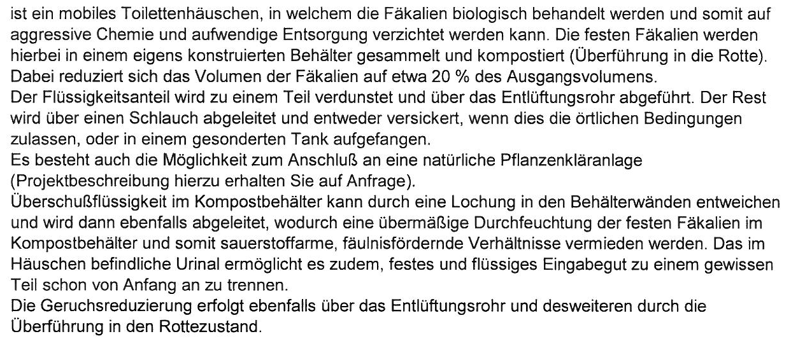

Handhabung

Stellen Sie die Komposttoilette an einen geeigneten Platz auf Ihrem Grundstück:
